**ΑΝΑΚΟΙΝΩΣΗ ΕΡΓΑΣΤΗΡΙΟΥ ΖΩΓΡΑΦΙΚΗΣ Β΄ΚΑΙ Γ΄ΈΤΟΥΣ**

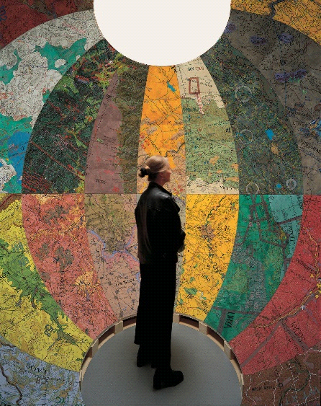

Joyce Kozloff, *Targets*, 2000

ΣΤΟ ΠΛΑΙΣΙΟ ΤΗΣ ΘΕΜΑΤΙΚΗΣ ΑΣΚΗΣΗΣ Β ΕΤΟΥΣ ΚΑΙ Γ ΕΤΟΥΣ ΚΑΙ ΣΕ ΣΥΝΕΡΓΑΣΙΑ ΜΕ ΤΟ ΜΕΤΑΠΤΥΧΙΑΚΟ ΤΜΗΜΑ ΤΗΣ ΕΠΙΜΕΛΕΙΑΣ ΕΚΘΕΣΕΩΝ

ΘΑ ΠΡΑΓΜΑΤΟΠΟΙΗΘΕΙ ΜΙΑ ΣΕΙΡΑ ΠΑΡΟΥΣΙΑΣΕΩΝ

**ΤΡΙΤΗ 13/12 ΚΑΙ ΩΡΑ 10:30 ΣΤΟΝ ΧΩΡΟ ΤΗΣ ΒΙΒΛΙΟΘΗΚΗΣ ΑΙΘΟΥΣΑ 258**

**ΧΑΡΤΕΣ Ι /ΓΙΑΝΝΗΣ ΚΟΝΤΑΡΑΤΟΣ.**

Οι χάρτες, οι έννοιες που απορρέουν από αυτούς (όπως των ορίων, των συνόρων, της καταγραφής, της ταξινόμησης, της ιεράρχησης, της διαδρομής και της περιπλάνησης) και οι προβληματισμοί που τους συνοδεύουν, θα αποτελέσουν αντικείμενο της παρουσίασης που θα κάνει ο ζωγράφος Γιάννης Κονταράτος, αναπληρωτής καθηγητής στην ΑΣΚΤ.

**ΤΕΤΑΡΤΗ 14/12 ΚΑΙ ΩΡΑ 13:00 -14:30**

**ΧΑΡΤΕΣ ΙΙ . ΣΤΟΝ ΧΩΡΟ ΤΗΣ ΒΙΒΛΙΟΘΗΚΗΣ ΑΙΘΟΥΣΑ 258**

**Εικαστικές πρακτικές και παραδείγματα καλλιτεχνών**

**ΣΤΗΝ ΣΥΝΕΧΕΙΑ ΘΑ ΑΚΟΛΟΥΘΗΣΕΙ ΣΥΝΤΟΜΗ ΕΠΙΣΚΕΨΗ ΣΤΟΥΣ ΧΩΡΟΥΣ ΤΩΝ ΕΡΓ/ΖΩΓΡΑΦΙΚΗΣ ΦΙΛΟΣΟΦΙΚΗΣ ,ΕΓΚΑΤΑΣΤΑΣΕΩΝ ΚΑΙ Α΄ΕΡΓΑΣΤΗΡΙΟ ΕΣΤΙΩΝ**

**ΑΠΟ ΤΟΥΣ**

Γ.Κονταράτο ,Αναπληρωτής καθ/τής ΑΣΚΤ

Ν.Αρβανιτή, Επίκουρο καθ/τή ΑΣΚΤ

**ΠΕΜΠΤΗ 15/12 και ώρα 11:00**

ΣΥΝΑΝΤΗΣΗ ΕΞΩ ΑΠΟ ΤΗΝ ΠΕΡΙΦΕΡΕΙΑ ΗΠΕΙΡΟΥ ΓΙΑ ΤΗΝ ΕΠΙΣΚΕΨΗ ΣΤΟΥΣ ΧΩΡΟΥΣ ΚΑΙ ΣΤΑ ΣΗΜΕΙΑ ΤΩΝ ΟΘΩΜΑΝΙΚΩΝ ΜΝΗΜΕΙΩΝ ΤΗΣ ΠΟΛΗΣ.

Συνοδεία φοιτητών του μεταπτυχιακού τμήματος Ιστορίας τέχνης και επιμέλειας εκθέσεων.

Να έχετε μαζί σας υλικά καταγραφής (μπλόκ σχεδίου, φωτογραφικές μηχανές ή ότι άλλο νομίζεται ).

Οι Διδάσκοντες

Γκόκας Β

Κατσούδας Δ

Χαρίσης Χ